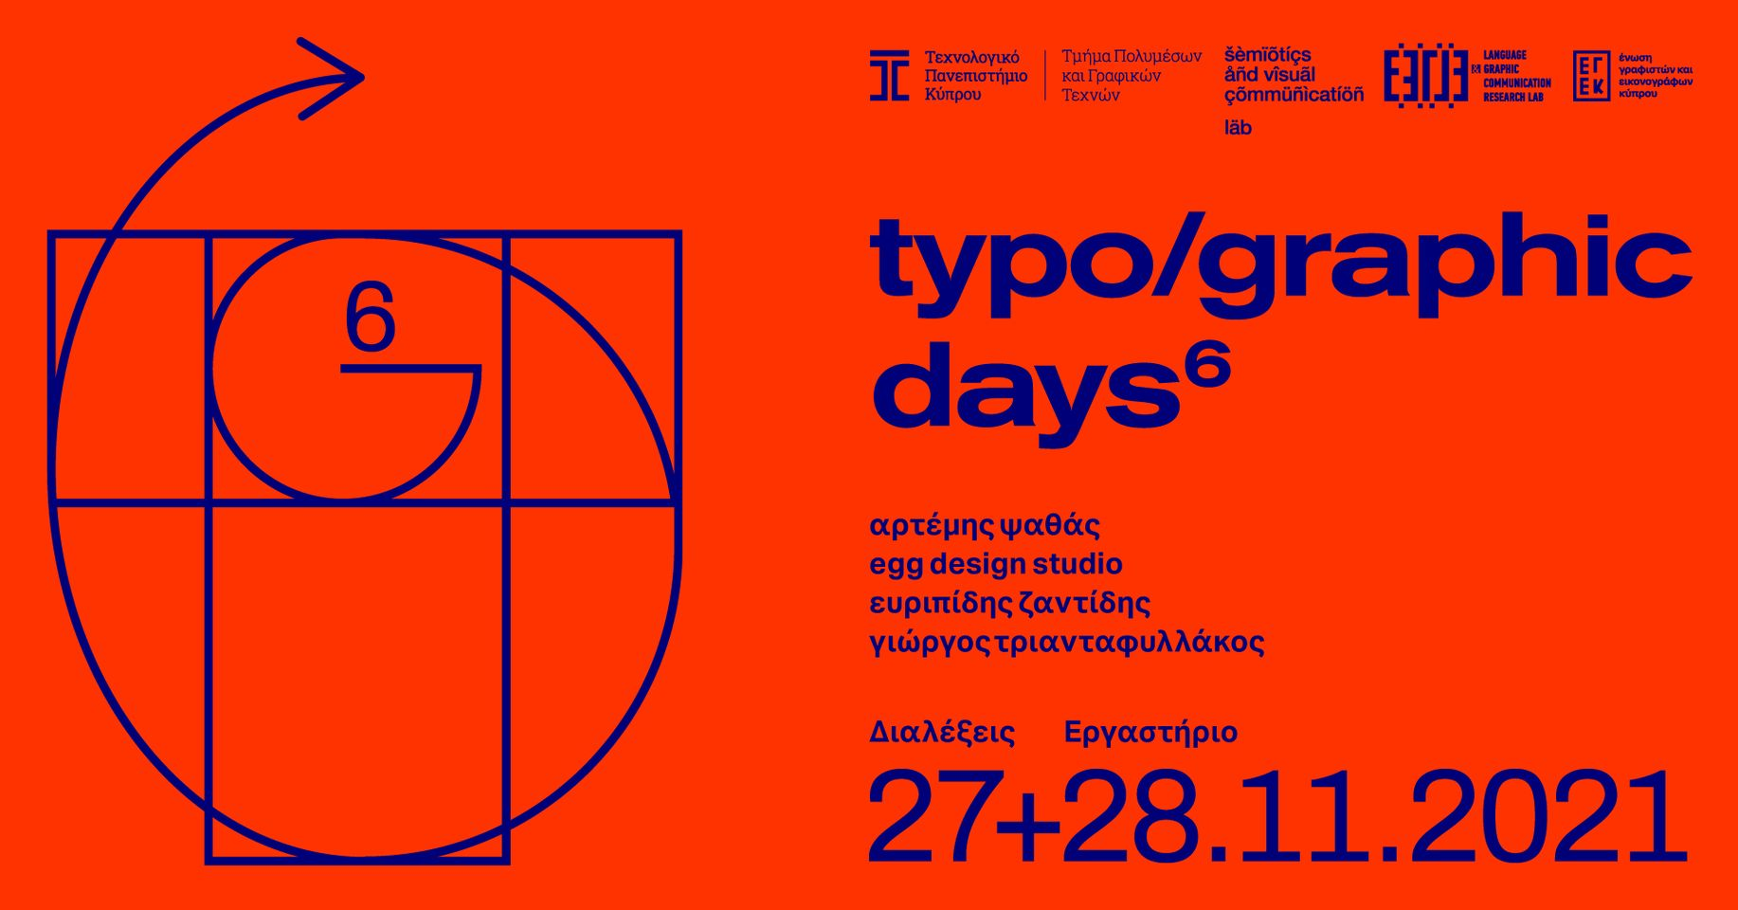

Τυπο/γραφικές μέρες⁶ 2021

Δελτίο Τύπου

Mε συνέπεια, επιμονή και δημιουργικό ζήλο, οι "Τυπο/γραφικές μέρες⁶ 2021" επανέρχονται για 6^{η} συνεχή χρονιά και με περισσότερο ενθουσιασμό, εφόσον η φετινή διημερίδα θα διεξαχθεί ξανά με φυσική παρουσία.

Το Σάββατο 27 Νοεμβρίου, 5.00–8.00 μ.μ. στο Αμφιθέατρο 2, Κτήριο Τάσσος Παπαδόπουλος του Τε.Πα.Κ. (Θέμιδος και Ιφιγενείας γωνία στη Λεμεσό) θα μοιραστούν τα μυστικά, τις λεπτομέρειες της δουλειάς τους και την εμπειρογνωμοσύνη τους οι Αρτέμης Ψαθάς, Egg Design Studio, Ευριπίδης Ζαντίδης και Γιώργος Τριανταφυλλάκος.

Την Κυριακή 28 Νοεμβρίου, 10.00 π.μ.–2.00 μ.μ. θα διεξαχθεί από τον Γιώργο Τριανταφυλλάκο τυπογραφικό εργαστήρι με τίτλο “Αναζητώντας ένα νέο ελληνικό ενωτικό «και»”, στο Εργαστήριο Τέχνης και Σχεδιασμού (ΕΤΣ), στην Πλατεία Ηρώων, στη Λεμεσό. Οι θέσεις είναι περιορισμένες και περιζήτητες γι’ αυτό απαιτείται εξασφάλιση ελεύθερης συμμετοχής στον σύνδεσμο https://buytickets.at/o1/605623

Αναλυτικά, το πρόγραμμα των διαλέξεων του Σαββάτου έχει ως εξής:

Ομιλητής: Αρτέμης Ψαθάς
Τίτλος παρουσίασης: Επαναπροσδιορισμός
Μερικές φορές οι επιλογές που απορρίφθηκαν από πελάτες τυχαίνει να είναι οι αγαπημένες του δημιουργού. Οι πιο πολλές μένουν στο συρτάρι, ελάχιστες παίρνουν νέα ζωή, αλλά όλες λειτουργούν σαν πρόβες για τα προσωπικά μας projects. Η παρουσίαση αποτελείται από επιλογές λογοτύπων και αφισών που «δεν πέρασαν» αλλά και από προσωπικά πειραματικά πρότζεκτ όπου ο πελάτης είναι ο ίδιος ο δημιουργός.

Ομιλητές: Γκλόρια Λόντου & Άδωνης Παπαδόπουλος - Egg Design Studio
Τίτλος Παρουσίασης: Αμφισβητώντας το brief
To brief είναι θεμελιώδες για κάθε project, είναι αυτό που μπορεί να αναδείξει και να βοηθήσει την ομαλή πορεία του. Όμως τι κάνουμε όταν αντιληφθούμε ότι το brief του πελάτη είναι λανθασμένο; Ή τουλάχιστον, όχι τόσο καλά μελετημένο; Παρουσιάζουμε ένα project για εταιρικό re-branding όπου το brief “αγνοήθηκε” και το αποτέλεσμα ήταν μια από τις πιο δημιουργικές και αγαπημένες μας δουλειές.

Ομιλητής: Ευριπίδης Ζαντίδης
Τίτλος παρουσίασης: Απεικονίζοντας την Κύπρο: H σημειωτική του λογότυπου Love Cyprus
Την Άνοιξη του 2020 το Κυπριακό Υφυπουργείο Τουρισμού προκήρυξε «διαγωνισμό μελετών για σχεδιασμό λογότυπου και σλόγκαν της τουριστικής Κύπρου» με σκοπό «…[τ]η νέα οπτική εικόνα όπου αναμένεται να προωθήσει, με μοναδικό και δημιουργικό τρόπο το brand της τουριστικής Κύπρου και να τη διαφοροποιεί από άλλους προορισμούς.» Η παρούσα εισήγηση εξετάζει σημειολογικά την τυπογραφική και γραφιστική διάσταση της πρότασης που επιλέχθηκε, στοχεύοντας σε εποικοδομητικό προβληματισμό σε σχέση με την εφαρμογή της.

Ομιλητής: Γιώργος Τριανταφυλλάκος
Τίτλος παρουσίασης: Σχεδιασμός τυπογραφικών στοιχείων: Σκέψεις και συμπεράσματα
Ο σχεδιασμός τυπογραφικών στοιχείων αποτελεί ένα ξεχωριστό αντικείμενο του ευρύτερου πεδίου των γραφικών τεχνών. Ένα ιδιαίτερο και απαιτητικό αντικείμενο που ισορροπεί ανάμεσα στην τέχνη και την τεχνική. Η παρουσίαση εστιάζει σε θεωρητικά και πρακτικά ζητήματα που αφορούν στον σχεδιασμό τυπογραφικών στοιχείων, και καταλήγει με την παράθεση σκέψεων και (υποκειμενικών) συμπερασμάτων, όπως αυτά έχουν προκύψει μέσα από την πολύχρονη ενασχόληση με το εν λόγω αντικείμενο.

Η διημερίδα διοργανώνεται από τα Ερευνητικά εργαστήρια ΕΕΣΟΕ (Ερευνητικό Εργαστήριο Σημειωτικής και Οπτικής Επικοινωνίας) και ΕΕΓΓΕ (Ερευνητικό Εργαστήριο για τη Γλώσσα και τη Γραφιστική Επικοινωνία) του Τμήματος Πολυμέσων και Γραφικών Τεχνών του Τεχνολογικού Πανεπιστημίου Κύπρου και υποστηρίζεται από την Ένωση Γραφιστών και Εικονογράφων Κύπρου (ΕΓΕΚ).

Για την είσοδο στους χώρους της διοργάνωσης απαιτείται πιστοποιητικό εμβολιασμού (safe pass).

Πληροφορίες για τη διημερίδα "Τυπο/γραφικές μέρες⁶ 2021" στα κοινωνικά δίκτυα (typo/graphic days⁶, CUT_Events @ ΤΕΠΑΚ) καθώς και στην ιστοσελίδα του Τεχνολογικού Πανεπιστημίου Κύπρου (www.cut.ac.cy).

